
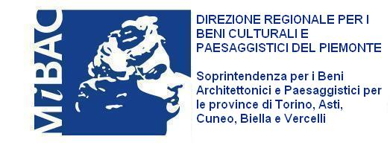
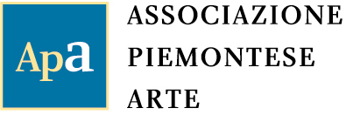
Organizzazione

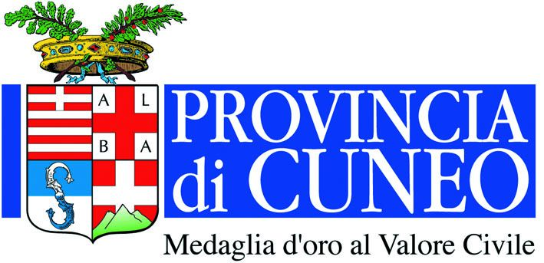
Con il Patrocino della:

Con il contributo della:

Comunicato stampa 22.06.2010

Scultura Internazionale a Racconigi, 2010
Presente ed esperienza del passato
a cura di Luciano Caramel

Sede mostra Castello di Racconigi
Date mostra 6 giugno – 10 ottobre 2010

Si tiene nello straordinario Castello di Racconigi l’importante Biennale Internazionale di Scultura dal titolo Scultura Internazionale a Racconigi, 2010. Presente ed esperienza del passato curata da Luciano Caramel.
La rassegna è promossa dalla Regione Piemonte in collaborazione con il Ministero per i Beni Artistici e le Attività Culturali e con la Direzione Regionale per il Piemonte, con il contributo della Fondazione CRT, con il Patrocinio della Provincia di Cuneo, ed è organizzata dall'Associazione Piemontese Arte presieduta dallo scultore Riccardo Cordero.
Fino al 10 ottobre il Parco, il Giardino dei Principini e i locali sottoserra della Margaria e della Reggia Sabauda accolgono quarantacinque sculture monumentali, realizzate nei materiali e nelle misure più diverse, in un intenso dialogo tra scultura contemporanea, natura, architettura e storia.

I quarantacinque artisti invitati, ognuno rappresentato in mostra con un’opera, sono differenti per nazionalità, generazione e quindi cultura e percorsi creativi. Provengono da Italia, Gran Bretagna e Taiwan: tale scelta deriva, oltre che dalla costitutiva vocazione internazionale dell’iniziativa, dalla volontà di proporre testimonianze di esperienze vive, in un intreccio multiforme, multicolore e multidimensionale.
Gli artisti presenti sono: Franco Batacchi, Zadok Ben-David, Paolo Borghi, Maria Cristina Carlini, Mirta Carroli, Jessica Carroll, Giorgio Celiberti, Ann Christopher, Girolamo Ciulla, Mariapia Fanna Roncoroni, Marienzo Ferrero, Laura Ford, Elio Garis, Marco Gastini, Annamaria Gelmi, Ale Guzzetti, Nigel Hall, Yung-Hsu Hsu, Yi Hung, Kenny Hunter, Allen Jones, Phillip King, Masayuki Koorida, Christopher Le Brun, Riccardo Licata, Pao-Chun Liu, Luigi Mainolfi, Giuseppe Maraniello, Gino Marotta, Igor Mitoraj, David Nash, Nunzio, Giovanni Padovese, Mimmo Paladino, Arnaldo Pomodoro, Peter Randall-Page, Claudio Rotta Loria, Marina Sasso, Valdi Spagnulo, Mauro Staccioli, Luigi Stoisa, Marialuisa Tadei, Walter Valentini, Rob Ward, Po-Lin Yang.
Si tratta di artisti affermati nel pieno della maturità creativa, di scultori noti per le personali scelte di poetica, di linguaggio e di giovani emergenti.

Principio fondante della rassegna è l’interazione con l’ambiente e con il pubblico, all’insegna dell’apertura e della relazionalità della scultura. A tal proposito, Luciano Caramel afferma: “pur nell’oggettualità tridimensionale del manufatto, l’artista si propone che la scultura non sia soltanto un oggetto, ma una vera e propria estensione. In questo contesto l’ambiente non è più un fattore esterno e ininfluente, ma un processo in continuo divenire che trasforma l’opera tanto quanto ne è trasformato, entro ampie, flessibili coordinate topologiche comportanti la globalità di uno spazio inteso e frequentato come campo, anche, come avviene a Racconigi, in frizione diretta con un passato carico

di memorie storiche e artistiche, col coinvolgimento del pubblico che visiterà l’antica dimora nobiliare in una stimolante esperienza culturale, ricca di creatività e di fantasia.”

La Reggia di Racconigi offre alle sculture un contesto di particolare qualità, bellezza e significato storico-artistico: la storica dimora reale, tra le maggiori di casa Savoia, ha infatti un’articolazione architettonica e funzionale complessa di speciale rilievo che consente alla dislocazione delle sculture ambientazioni inedite.
Alla residenza del castello si accompagna, ai margini della proprietà, la Margaria, azienda agricola della Real Casa, progettata da Pelagio Pelagi in stile neogotico e costruita fra il 1835 e il 1843. Un tempo celebre tra l’altro per la collezione di piante esotiche ospitata nelle Serre Reali, dalle candide strutture sottili ed eleganti, pur esse neogotiche.

La mostra è accompagnata da un esaustivo catalogo edito da Silvana Editoriale con testo critico di Luciano Caramel, saggi di Barbara Tuzzolino, Giovanni Cordero e testi istituzionali.

Coordinate
Titolo Scultura Internazionale a Racconigi, 2010. Presente ed esperienza del passato
A cura di Luciano Caramel
Sede Castello di Racconigi Piazza Carlo Alberto, 1 – Racconigi (Cuneo)
Tel. +39-0172.84005 Fax +39-0172.811.531 www.ilcastellodiracconigi.it
Date 6 giugno - 10 ottobre 2010
Come arrivare In treno: Torino – Racconigi. Ogni 30 minuti è previsto un treno che percorre la tratta Torino-Racconigi e Racconigi -Torino in 35 minuti.
In auto: Autostrada A6 uscita Carmagnola proseguire per Racconigi
Orari da martedì a domenica h. 10 - 19. Chiuso lunedì.
Ingresso Biglietto di accesso al Parco del Castello € 2,00. La visita alla mostra è gratuita.
Catalogo edito da Silvana Editoriale con testo critico di Luciano Caramel, saggi di Barbara Tuzzolino, Giovanni Cordero e testi istituzionali

Organizzazione - info pubblico Associazione Piemontese Arte
Via Mantova, 19 – 10153 Torino
Tel./Fax +39.011.248.1790 - piemontearte@libero.it
www.piemontearte.com

Ufficio Stampa Irma Bianchi Comunicazione
Tel. +39.02.89404694 - +39.02.89400732
Fax +39.02.8356467 info@irmabianchi.it
testi e foto scaricabili dal sito www.irmabianchi.it

